GR II – 08.04.2020 R.
Aleksandra Kotapka

Witam Was serdecznie drodzy rodzice i dzieci

Temat dzisiejszych zajęć : „Potrawy Wielkanocne – Sałatka jarzynowa”.

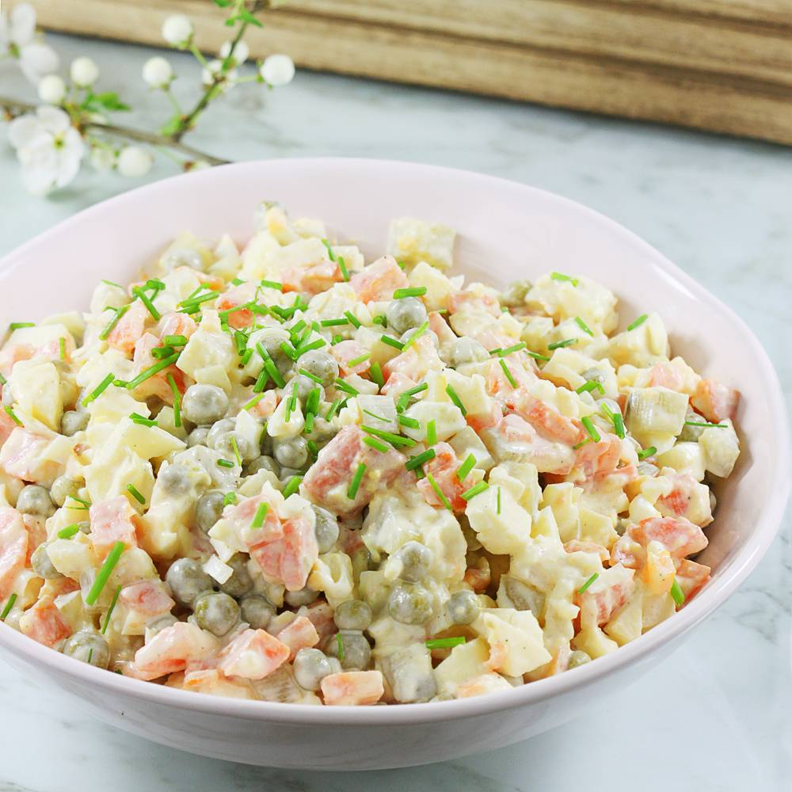

Kochane dziewczynki.
Dzisiaj przedstawię Wam przepis na pyszną sałatkę jarzynową, którą większość z Was potrafi przyrządzić samodzielnie. Jeśli nie dacie rady, poproście o pomoc rodziców, na pewno Wam nie odmówią, zwłaszcza, że jest dużo mniej pracy z tą potrawą niż z żurkiem, którego poznałyście wczoraj. W ten sposób na Waszym wielkanocnym stole pojawi się kolejna, pyszna potrawa, a rodzice z pewnością będą Wam wdzięczni za pomoc.

Oto składniki potrzebne na sałatkę, a dla Was dodatkowe zadanie:
Odgadnijcie wszystkie warzywa i inne produkty przedstawione na obrazku poniżej. Wpiszcie ich nazwy w zamieszczonej obok obrazka tabelce. Jeśli ktoś będzie miał problem z zapisaniem nazwy składnika, poproście rodziców o pomoc. W ten sposób powstanie Wam spis potrzebnych produktów.
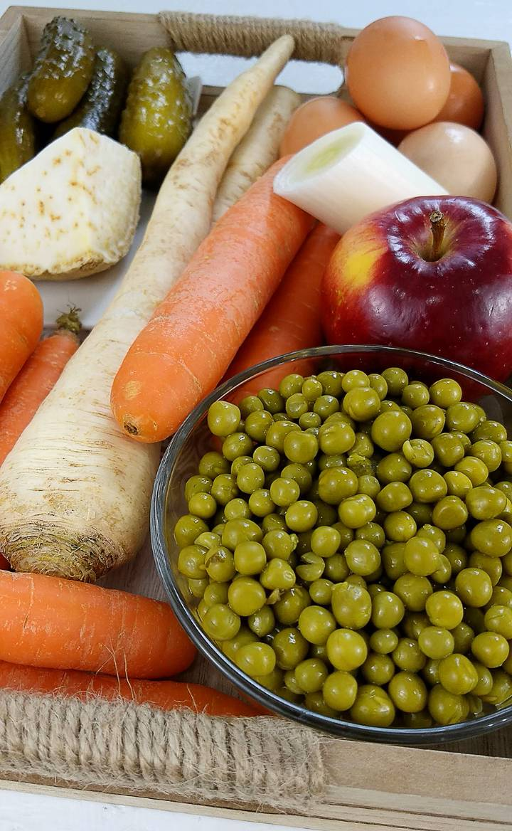

Macie już składniki ? Brawo super !
ALE :
Jest jeszcze jeden bardzo ważny składnik, który dodajemy dopiero na końcu. Przeczytajcie uważnie opis tego produktu i spróbujcie odgadnąć co to jest.
Otóż jest to jasna, kremowa substancja, dostępna w sklepach, w słoikach. Zrobiona jest głównie z oleju, octu, żółtka jaj, gorczycy, musztardy, doprawiona lekko solą i cukrem. Używana jest właśnie do łączenia różnych składników w sałatkach, ale można nią również posmarować kanapki.
Jeśli już wiecie, co to jest, wpiszcie jej nazwę poniżej:
...................................................................................................................
Brawo !
ROZPOCZYNAMY PRZYGOTOWYWANIE SAŁATKI.
- Wszystkie warzywa i owoce oraz jajka umyjcie i obierzcie . Ugotujcie wszystko oprócz ogórków kiszonych, pora i jabłek. Pamiętajcie o zasadach bezpieczeństwa – nie wolno dotykać gorącego garnka gołymi rękami. Groszek konserwowy dostępny jest w sklepach w puszkach, więc wystarczy go tyko otworzyć i odsączyć. Po ugotowaniu i ostygnięciu warzyw, zabieramy się do krojenia.
- Wszystkie składniki kroimy w bardzo drobną kosteczkę.
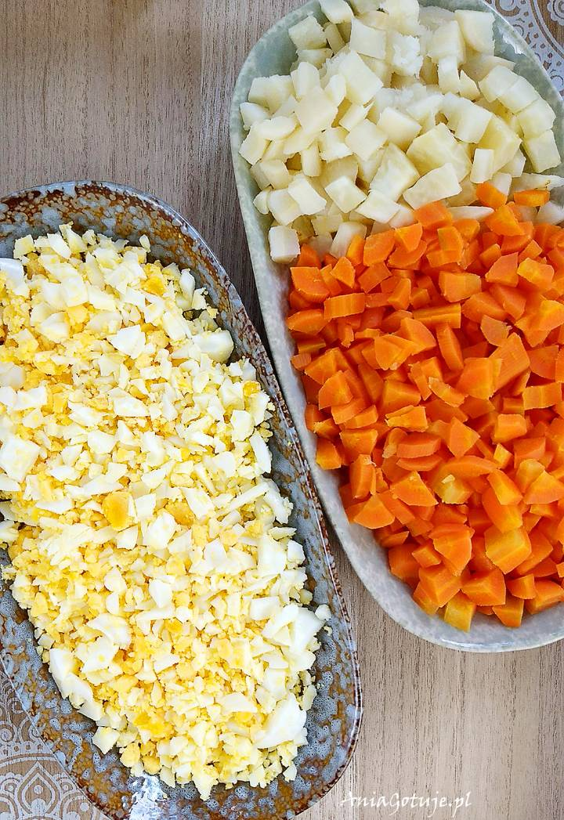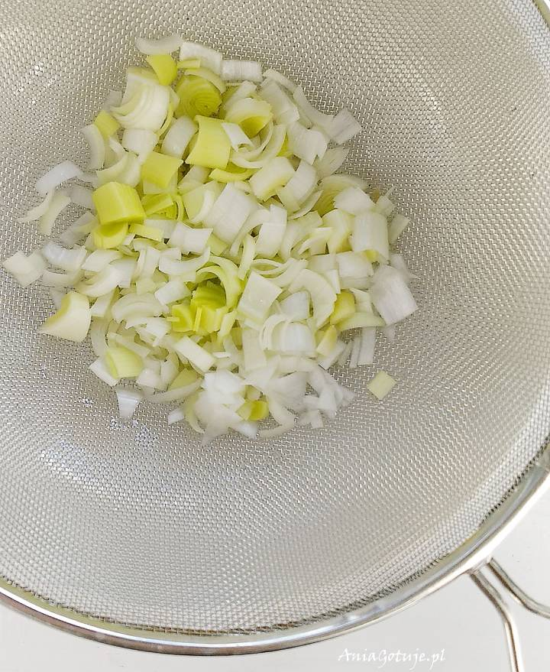
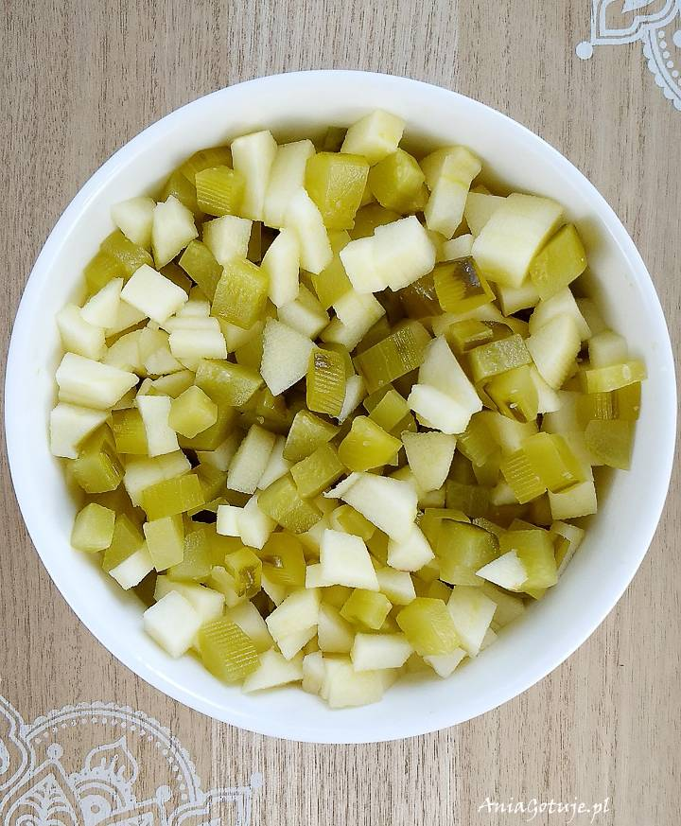

- Teraz należy dodać majonez i wszystkie składniki dokładnie wymieszać.

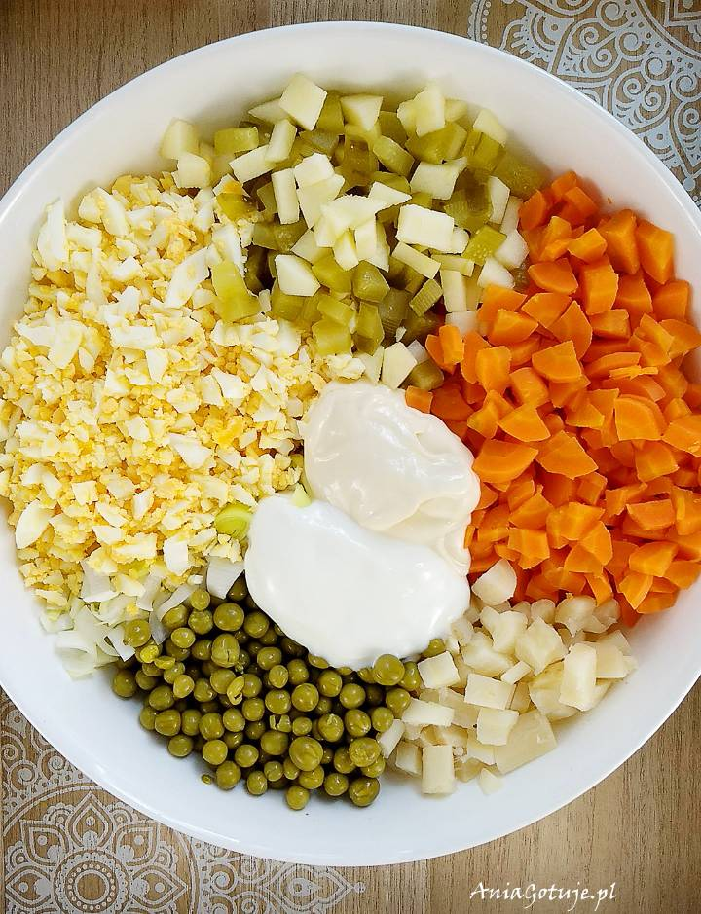
Gotową sałatkę przekładamy na salaterkę. Można ją udekorować świeżym szczypiorkiem, lub inną zieleniną.
Życzę smacznego oraz Zdrowych Wesołych Świąt
Aleksandra Kotapka

